AUTOINSTRUCCIONES PARA TAREAS EN CASA
- LEO LO QUE HE APUNTADO EN LA AGENDA.
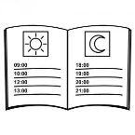
- LO REALIZO Y VOY RODEANDO LO QUE YA HE HECHO. 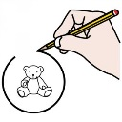
- CUANDO TERMINO LE ENSEÑO LA AGENDA Y LOS DEBERES AL ADULTO QUE ESTÉ CONMIGO.
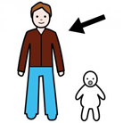
- LO GUARDO EN LA MOCHILA.
- MIRO EL HORARIO DEL DÍA SIGUIENTE.
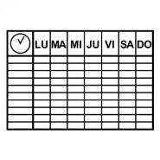
- TERMINO DE PREPARAR LA MOCHILA.
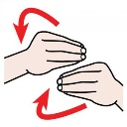
- CIERRO LA MOCHILA.
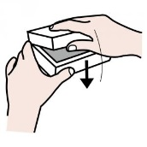
- PONGO LA MOCHILA EN LA PUERTA.

